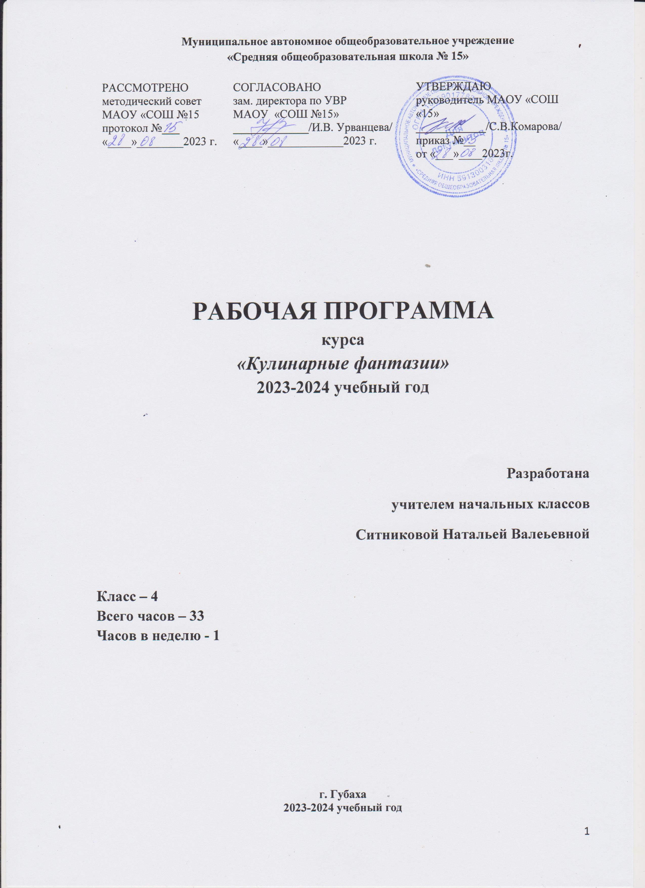

Муниципальное автономное общеобразовательное учреждение
«Средняя общеобразовательная школа № 15»

РАССМОТРЕНО  методический совет  МАОУ «СОШ №15  протокол №___ «____»________2023 г. | СОГЛАСОВАНО  зам. директора по УВР  МАОУ «СОШ №15»  _____________/И.В. Урванцева/  «____»_____________2023 г. | УТВЕРЖДАЮ  руководитель МАОУ «СОШ «15»  ____________/С.В.Комарова/  приказ №__  от «___»____2023г.

РАБОЧАЯ ПРОГРАММА
курса
«Кулинарные фантазии»
2023-2024 учебный год

Разработана
учителем начальных классов
Ситниковой Натальей Валеьевной

Класс – 4
Всего часов – 33
Часов в неделю - 1

г. Губаха
2023-2024 учебный год
1. ПОЯСНИТЕЛЬНАЯ ЗАПИСКА
Основными задачами являются:
- обеспечение необходимых условий для личностного развития, укрепления здоровья и профессионального самоопределения, творческого труда детей;
- адаптация их к жизни в обществе;
- формирование общей культуры;
- организация содержательного досуга.
Направленность общеобразовательной программы «Кулинарные фантазии»
В системе воспитания школьников важное место занимает трудовое, нравственное, эстетическое, экологическое воспитание подрастающего поколения. Немаловажную роль в сохранении и укреплении здоровья школьников играет полноценное своевременное питание. К сожалению, навыки здорового питания вырабатываются не у всех детей. В связи с большой занятостью родителей, дети сталкиваются с трудностями в организации своего питания. Данный курс позволит им частично преодолеть трудности в организации своего питания. Кроме того, программа даёт дополнительные знания и навыки, позволяющие детям, внимательнее относится к выбору продуктов питания, правильно и красиво оформлять приём пищи, чувствовать себя за столом раскованно и уверенно.
Данная программа позволит расширить и углубить знания по кулинарии, способствовать профориентации школьников.
Задача укрепления здоровья также соответствует целевым ориентирам программы, так как здоровая пища – залог здоровья организма. Занятия по программе способствуют организации содержательного досуга детей и формированию общей культуры в процессе освоения знаний, определенных ее содержанием. Содержание программы не представляет собой перечень специальных тем по изучению основ кулинарии, его воспитательный блок органично включен в процесс обучения.
Кулинария – искусство приготовления пищи. Зачем нужна пища, знает каждый, о «хлебе насущном» человек думает в течение всей своей жизни, каким бы трудом он ни занимался. Еда – топливо, на котором работает организм, и знать об этом топливе, уметь грамотно его использовать должен любой человек. Великие тайны кулинарии откроются перед теми, кто захочет научиться готовить по всем правилам, превращать сырые продукты во вкусную и полезную пищу. Умение хорошо, то есть правильно, вкусно, быстро и экономно готовить является одним из условий счастливой, спокойной жизни. Владение кулинарией требует большого объема знаний и навыков, значительной культуры и эрудиции, чтобы соответствовать современным требованиям.
Новизна, актуальность, педагогическая целесообразность образовательной программы «Кулинарные фантазии» определяется:
- Основными требованиями к программам дополнительного образования детей в развитии мотивации ребенка к познанию и творчеству, социализации в современном обществе.
- Установкой учреждений дополнительного образования детей на воспитание ребенка, при котором предмет и дисциплина не самоцель, а средство формирования и совершенствования всех граней личности: интеллекта, практического ума, трудолюбия, физического развития, характера и воли к самореализации.
- По проведенным нами опросам многие школьники 1-4 классов отметили неумение готовить вкусные и полезные блюда, красиво их оформлять. Поэтому, организация данной программы была вызвана социальным запросом детей начальной школы и их родителями.
Программа способствует:
-развитию разносторонней личности ребенка, воспитание воли и характера;
-помощи в его самоопределении, самовоспитании и самоутверждению в жизни;
-формированию понятия о роли здорового образа жизни и здорового питания в жизни человека;
-освоению основных правил и норм санитарии и гигиены при кулинарных работах;
-обучению практическим навыкам приготовлению пищи, умению обобщать свои опыт;
- созданию творческой атмосферы в группе воспитанников на основе взаимопонимания коллективной работы.
Содержание программы согласуется с установками духовно-нравственного развития и воспитания детей, с традиционными источниками нравственности, которыми являются следующие ценности:
- Ценность добра – направленность воспитанников на общечеловеческие ценности жизни, через сострадание и милосердие, как проявление высшей человеческой способности любви.
- Ценность семьи, как первой и самой значимой для развития ребёнка социальной образовательной среды. Семья – забота, помощь и поддержка, равноправие, здоровье, достаток, уважение к родителям, забота о старших и младших, любовь и верность, забота о продолжении рода.
- Ценность труда и творчества как естественного условия человеческой жизни. Уважение к труду, творчество и созидание, целеустремлённость и настойчивость, трудолюбие.
- Ценность личности — саморазвитие и совершенствование, смысл жизни, внутренняя гармония, самоприятие и самоуважение, достоинство.
Данная программа разработана на основании следующей нормативно – правовой базы:
- Конституция РФ
- Федеральный закон «Об образовании в РФ» № 273 – ФЗ от 29.12.2012
- Федеральный закон «Об основных гарантиях прав ребенка в Российской Федерации» от 25.07.1998 г. №124-Ф3
- Государственная программа Российской Федерации «Развитие дополнительного образования детей до 2020 годы», утвержденная Постановлением Правительства Российской Федерации 22.11.2012 г., № 2148-р.
- Концепция развития дополнительного образования детей, утвержденная распоряжением Правительства Российской Федерации от 4 сентября 2014 г. № 1726-р
- Постановление Главного государственного санитарного врача РФ от 4 июля 2014 г. N 41 "Об утверждении СанПиН 2.4.4.3172-14 "Санитарно-эпидемиологические требования к устройству, содержанию и организации режима работы образовательных организаций дополнительного образования детей".
- Порядок организации и осуществления образовательной деятельности по дополнительным общеобразовательным программам утвержденного приказом Министерства образования и науки Российской Федерации от 29.08.2013 № 1008,

Цель программы: содействие развитию деятельной компетенции у детей, через ознакомление и знакомство с основами кулинарии.
Задачи:
Образовательные:
- ознакомить обучающихся с ассортиментом продуктов питания;
- познакомить с технологическим процессом приготовления некоторых несложных блюд ;
- познакомить с традиционной русской кухней;
- обогатить словарный запас обучающихся соответствующей терминологией;
- формировать навыки работы с инструментами и приборами при обработке различных продуктов;
- познакомить с санитарно-гигиеническими правилами и нормами, техникой безопасности при выполнении кулинарных работ.
Развивающие:
- развить интерес к кулинарному искусству у обучающихся.
- развить творческую активность через индивидуальное раскрытие кулинарных способностей каждого обучающегося.
- развить эстетическое восприятие и творческое воображение.
Воспитательные:
- воспитывать трудолюбие, аккуратность.
- воспитывать самостоятельность, дружеское отношение, взаимопомощь, отзывчивость в проведении практических работ, выставок и других мероприятий;
- воспитать аккуратность в отношении к ведению домашнего хозяйства.
Отличительной особенностью настоящей программы является потребность общества в содержательном досуге школьников, в творческом самовыражении, подготовке их к самостоятельной жизни. От программы по трудовому обучению в школе эта программа отличается тем, что она составлена с учётом интересов и потребностей детей, их возможностей, уровня подготовки и владения практическими навыками. Данная программа охватывает помимо преподавания практических навыков, развитие познавательной сферы через преподавание основ кулинарии и домоводства. Весь курс обучения представляет единую систему взаимосвязанных тем, которые постепенно усложняются, и при этом раскрывают многообразные связи предметной практической деятельности человека с его историей и культурой. Также особенностью данной программы является то, что у учащихся появляется возможность широкого и разнообразного применения своих знаний, которые им могут быть полезны дома.

Решение педагогических задач в программе «Кулинарные фантазии» осуществляется в соответствии со следующими принципами:
- Принцип непрерывного дополнительного образования как механизм обеспечения полноты и цельности образования в целом;
- Принцип гражданственности ориентирует образовательный процесс на изучение истории, обычаи, традиции народов, их блюд;
- Принцип творчества помогает развивать фантазию, эстетический вкус, мыслить и действовать;
- Принцип коллективной деятельности реализуется на создании совместных рецептов, фантазий, при организации коллективных праздников, конкурсов, проведении и участия в выставках;
- Принцип индивидуального подхода ориентирует педагога на учет индивидуальных и возрастных возможностей и способностей учащихся.
- Принцип самореализации предполагает создание творческой среды, проведение открытых занятий.
Из этого следует, что программа рассчитана на:
- развитие мотивации личности к познанию и творчеству;
- духовное развитие личности;
- приобщение детей к общечеловеческим ценностям;
- развитие интеллектуальных, творческих, коммуникативных способностей;
- эмоциональное благополучие ребенка;
- профилактику асоциального поведения;
- охрану и укрепление физического и психического здоровья детей;
- взаимодействие педагога с учащихся.
Сроки реализации программы - 1 год. Общее количество учебных часов, запланированных на весь период обучения, необходимых для освоения программы составляет 34 часа.
Обязательное условие занятий — соблюдение санитарно-гигиенических требований. Одно из правил гигиены приготовления пиши — наличие спецодежды: фартука и косынки для девочек, фартука и колпака для мальчиков, а также сменной обуви. Руководитель, кружка строго следит за соблюдением учащимися правил гигиены. Только при соблюдении правил личной гигиены, гигиены помещения, рабочих мест, посуды и продуктов можно приготовить доброкачественную, полезную, вкусную пищу.

Формы проведения занятий:
-комбинированные занятия;
- практические занятия;
-мастер-классы;
- занятие-конкурс.

Ожидаемые результаты и способы определения их результативности
Планируемые личностные результаты отражаются в индивидуальных качественных свойствах обучающихся, которые они должны приобрести в процессе освоения программы:
- овладение навыками коллективной деятельности, в процессе совместной творческой работы, в команде под руководством педагога;
- умение обсуждать и анализировать собственную деятельность и работу товарищей с позиций задач данной темы, с точки зрения содержания и средств его выражения.
- сформированность в эстетических потребностях;
- развитие творческого мышления, наблюдательности и фантазии;
Планируемые метапредметные результаты характеризуют уровень сформированности универсальных способностей обучающихся, проявляющихся в познавательной и практической деятельности:
- познавательные:
- осознавать важность правил санитарии и гигиены и правил техники безопасности при кулинарных работах;
- освоение универсальных умений, связанных с выполнением практической работы;
- осмысливать технологию приготовления блюд;
- соблюдение правил техники безопасности при выполнении работ.
- коммуникативные:
- овладеть способами позитивного взаимодействия со сверстниками;
- уметь объяснять ошибки при выполнении практической работы.
- регулятивные:
- уметь выполнять задание в соответствии с поставленной целью;
- организовывать рабочее место;
- понимать причины успеха/неуспеха учебной деятельности и конструктивно действовать даже в ситуациях неуспеха;
- уметь планировать, контролировать и оценивать учебные действия в соответствии с поставленной задачей и условиями её реализации;
- определять учебные действия в соответствии с поставленной задачей и условиями её реализации;
- определять наиболее эффективные способы достижения результата.

Планируемые предметные результаты характеризуют опыт учащихся в профессиональной деятельности, который приобретается и закрепляется в процессе освоения программы «Кулинарные фантазии»
Дети будут иметь представление:
- о технологии приготовления некоторых блюд;
- о сроках и условиях хранения блюд и кулинарных изделиях;
- о признаках и методах определения доброкачественности продуктов;
- рациональную организацию труда на своем рабочем месте;
- о способах получения информации о вопросах кулинарии.

Дети должны знать:
- виды, свойства и кулинарное назначение картофеля, овощей, творога, яиц, и других продуктов;
- назначение, правила пользования технологическим оборудованием, производственным инвентарем, инструментами, посудой и правила ухода за ними;
- безопасные и санитарные требования к труду;
- этику поведения в различных общественных местах, дома, в гостях;
- правила общения.
Дети должны уметь:
- приготавливать простые блюда и кулинарные изделия, требующие простой кулинарной обработки;
- приготавливать бутерброды, блюда из простых индегриентов;
- сервировать стол к чаю, к обеду, завтраку.
- уметь работать в группе, коллективе, выражать в речи свой интерес к предмету

Главный показатель эффективности программы является: повышение интеллектуального уровня у воспитанников; личностный рост каждого учащегося; общекультурный уровень воспитанности; формирование социально-бытовых и коммуникативных компетенций. В результате занятий по кулинарии у обучающихся должны быть развиты такие качества личности, как умение замечать красивое, аккуратность, трудолюбие, целеустремленность.

II. Тематическое планирование

№ п/п | Изучаемые темы
1 | Введение с программу. Техника безопасности при пользовании острых предметов. Гигиена.
2 | История появления столовых приборов.
3 | Его величество бутерброд. Простые бутерброды.
4 | Сложные бутерброды.
5 | Сладкие бутерброды.
6 | Оформление бутербродов
7 | Оформление бутербродов
8 | Овощи в питании человека. Салаты из свежих овощей.
9 | Салаты из вареных овощей.
10 | Приготовление салата «»Крабовый.
11 | Приготовление салата «Оливье».
12 | Приготовление салата «Зимний».
13 | Фруктовый салат
14 | Фруктовый салат
15 | Яйца в питании человека. Блюда из яиц
16 | Блюда из яиц. Оформление
17 | Молочные продукты. Творог и блюда из творога
18 | Приготовление овощных гарниров.
19 | Картофель- второй хлеб. Блюда с картофелем
20 | Закуски.
21 | Оформление блюд из закусок
22 | Сладкие блюда
23 | Сладкие блюда
24 | Тарталетки со сладкой начинкой.
25 | Тарталетки с фруктами.
26 | Блюда из гамбургеров
27 | Блюда из гамбургеров
28 | Блюда из гамбургеров
29 | Блюда из гамбургеров
30 | Канапе
31 | Канапе
32 | Канапе
33 | Самостоятельное приготовление блюда. Конкурс.
34 | Итоговое занятие

III. Методическое обеспечение программы.
Данная образовательная программа разработана с учётом современных образовательных технологий:
- Информационно-коммуникационные,
- Личностно-ориентированные,
- Технология коллективного творческого воспитания;
- Сотрудничество,
В основу программы положены следующие принципы:
- учет особенностей и ценностей школьного периода развития, актуальность для ребенка чувственных впечатлений, знаний, умений, личностная ориентированность процесса обучения и воспитания;
- сохранение и развитие индивидуальности каждого ребенка;
- развитие эрудиции и индивидуальной культуры восприятия и деятельности ребенка.
Принципы работы при подготовке учащихся к обучению:
- учет индивидуальных особенностей и возможностей учащихся;
- системность и плановость;
- уважение к ребенку, к процессу и результатам его деятельности в сочетании с разумной требовательностью;
- занимательность, непринужденность учебного процесса;
- развитие интеллектуальных качеств, психических функций: памяти, внимания, воображения, речи, мышления;
- вариативность содержания и форм проведения занятий;
- наглядность.
Формы занятий определены социально-педагогической направленностью программы и включают в себя образовательные составляющие по овладению азами кулинарного искусства, исследовательской и проектной деятельности, основам здорового образа жизни.В настоящей программе отдается предпочтение следующим методам и формам обучения:
- Объяснительно - иллюстративный – педагог объясняет и наглядно иллюстрирует учебный материал; осуществляется в форме лекции, беседы, демонстрации основных умений при приготовлении блюд, экскурсии. Изложение теоретического материала и составление практических заданий строится по принципу восхождения от простого к сложному. Это позволяет стимулировать воспитанников к постоянному пополнению знаний с помощью презентаций, бесед, сюжетно-ролевых занятий или деловых и дидактических игр, докладов обучающихся, конкурсов и др.
- Практический – наличие в занятиях практической части, когда обучающиеся под руководством педагога готовят предусмотренное темой блюдо, дегустируют его и обсуждают результат. Это способствует развитию мышления через формирование интеллектуальных умений: обобщение, анализ, синтез, сравнение, моделирование, а также позволяет вовлечь учащихся в практическую деятельность с целью приобретения навыков приготовления блюд разного уровня сложности: самостоятельная работа, экскурсии, работа с дополнительной литературой.
- Групповой (использование бригадного метода как оптимальной формы организации труда, при котором коллективная работа сочетается с индивидуальной).
- Деятельностный (введение индивидуальных творческих заданий, самостоятельной работы с литературой, интернет-ресурсами, проведение мастер-классов с кулинарами, кондитерами и знатоками кухни, участие детей в выставках, экскурсиях, а также в других формах проведения занятий).
В процессе обучения ребёнок, исходя из понятия здорового образа жизни, идёт от восприятия и усвоения готовой информации через воспроизведение полученных знаний и освоенных способов деятельности (практическая часть занятий), через знакомство с примерами научного подхода к проблеме питания, поиска и приготовления новых или утерянных блюд к формированию аналитического мышления и критического подхода к продуктам питания и приготовлению блюд. Поэтому занятия проходят в комбинированной форме, с перемежением теоретических и практических частей.
На каждом занятии педагог предлагает задуматься о составе и качестве употребляемой пищи и так или иначе приводит к мысли о необходимости здорового питания. Методика обучения предполагает увлекательность подачи и доступность восприятия детьми теоретического материала, находящегося в непосредственной связи с выполнением практического задания, что способствует наиболее эффективному усвоению программы. При этом в конце каждого занятия виден результат как общей, так и индивидуальной работы, чему способствует проведение дегустаций с подробным обсуждением итогов.
Из этого следует, что основная форма проведения занятий – практическая работа.
Важным условием для успешного выполнения программы является организация комфортной творческой атмосферы, что необходимо для возникновения отношений сотрудничества между педагогом и обучающимися при решении общих задач. Ощущение психологического комфорта, создаваемого педагогом с первых же занятий, способствует реализации творческого потенциала обучающихся и их самореализации. Ход занятия характеризуется эмоциональной насыщенностью и стремлением достичь продуктивного результата через коллективное творчество. В основу заложен индивидуальный подход, уважение к личности ребёнка, вера в его способности и возможности. Педагог стремится воспитывать в детях самостоятельность и уверенность в своих силах. Чем меньше будет запрограммированности в деятельности детей, тем радостней атмосфера занятий, тем больше удовольствия получат они от совместного творчества, тем ярче и красочней становится их эмоциональный мир.
Значимым моментом при работе с детским объединением является воспитательная работа. Главным звеном этой работы является создание и укрепление коллектива. Этому способствует общие занятия, подготовка и проведение общих праздников, выступлений.
Очень важны отношения в коллективе. Коллективная работа способствует не только всестороннему эстетическому развитию, но и формирование нравственных качеств ребят, обучает нормам достойного поведения.

IV. СПИСОК ЛИТЕРАТУРЫ ДЛЯ ПЕДАГОГА
1. Дятлова Г.В., Хворостукина С.А. «Современная энциклопедия этикета», «ТД «Издательство Мир книги», 2005.
2. Похлебкин В.В. «Тайны хорошей кухни». М.: «Экономика», 1987
3. Сергеева Е.В «Кулинария с элементами домоводства»,
г.Москва, 2011 г.

